Министерство образования Республики Беларусь

Учреждение образования

«Брестский государственный технический университет»

Факультет электронно-информационных систем

Кафедра ИИТ

Лабораторная работа №3

за 5 семестр

По дисциплине: «ОСиСП»

Выполнил:

студент 3 курса

группы ПО-4(1)

Жук. В. А.

Проверила:

Дряпко А.В.

2021

Лабораторная работа №3

Цель работы: научиться разрабатывать и использовать динамические библиотеки (DLL) с использованием Qt.

Вариант 9

Задание:

Доработать программу, разработанную в лабораторной работе No1-2, внеся следующие изменения:

1) Выбрать 3 вспомогательные функции и вынести их описание и реализацию в динамическую

библиотеку helper.dll. В основном приложении осуществить загрузку реализованных функций

во время работы программы (at run-time, с использованием объекта QLibrary) и их вызов.

**Текст программы:**

1. **about.cpp**

#include "about.h"

#include <QMessageBox>

void **about**()

{

QMessageBox msgBox;

msgBox.setText("Программу сделал студент группы ПО-4 Жук Владислав\nПрограмма - Ежидневником");

msgBox.*exec*();

}

1. **about.h**

#ifndef ABOUT_H

#define ABOUT_H

#include "about_global.h"

*extern* "C" ABOUT_EXPORT void **about**();

#endif *//* *ABOUT_H*

1. **about_global.h**

#ifndef ABOUT_GLOBAL_H

#define ABOUT_GLOBAL_H

#include <QtCore/qglobal.h>

#if defined(ABOUT_LIBRARY)

# define ABOUT_EXPORT Q_DECL_EXPORT

#else

# define ABOUT_EXPORT Q_DECL_IMPORT

#endif

#endif *//* *ABOUT_GLOBAL_H*

1. **helper.cpp**

#include "helper.h"

QString **set_window_name**() {

*return* QString("Calendar");

}

QString **set_first_name_HeaderLabels**() {

*return* QString("Выполнено");

}

QString **set_second_name_HeaderLabels**() {

*return* QString("Сохранить");

}

1. **helper.h**

#ifndef HELPER_H

#define HELPER_H

#include "helper_global.h"

#include <QString>

*extern* "C" HELPER_EXPORT QString **set_window_name**();

*extern* "C" HELPER_EXPORT QString **set_first_name_HeaderLabels**();

*extern* "C" HELPER_EXPORT QString **set_second_name_HeaderLabels**();

#endif *//* *HELPER_H*

1. **helper_global.h**

#ifndef HELPER_GLOBAL_H

#define HELPER_GLOBAL_H

#include <QtCore/qglobal.h>

#if defined(HELPER_LIBRARY)

# define HELPER_EXPORT Q_DECL_EXPORT

#else

# define HELPER_EXPORT Q_DECL_IMPORT

#endif

#endif *//* *HELPER_GLOBAL_H*

1. **mode.cpp**

#include "mode.h"

#include <QDebug>

Mode::**Mode**(QObject *parent) : QObject(*parent*)

{

qDebug() << name() << "created";

}

Mode::~***Mode***()

{

qDebug() << name() << "destroy";

}

QString Mode::**name**()

{

*return* "mode 2";

}

QFont Mode::***changeView***()

{

QFont palette("Times New Roman", 10, QFont::*Bold*, *true*);

*return* palette;

}

1. **mode.h**

#ifndef MODE_H

#define MODE_H

#include <QObject>

#include <interface.h>

*class* **Mode** : *public* QObject, *public* Interface

{

Q_OBJECT

Q_PLUGIN_METADATA(**IID** "calendar.Interface" **FILE** "Interface.json")

Q_INTERFACES(**Interface**)

*public*:

**Mode**(QObject *parent =0);

~***Mode***();

QString **name**();

*virtual* QFont ***changeView***();

};

#endif *//* *MODE_H*

**Результаты тестирования программы:**

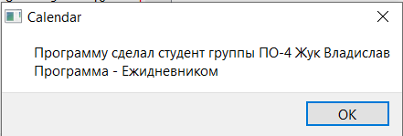

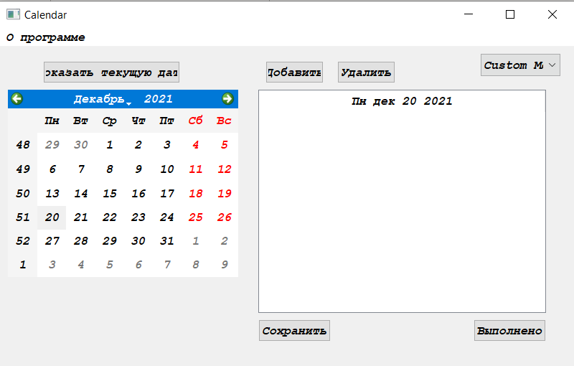

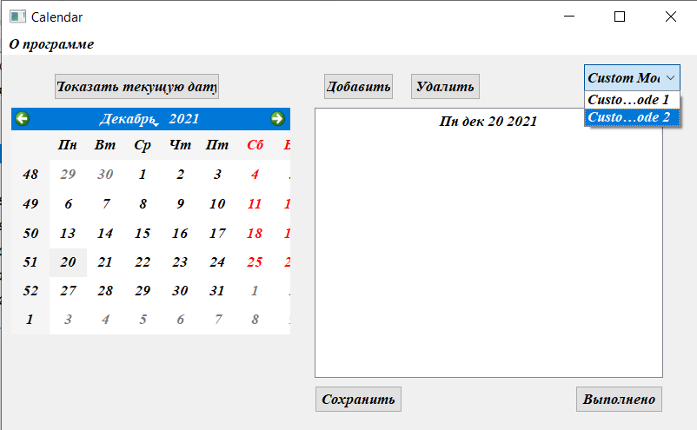

**Вывод:** Изучил создание динамических библиотек в Qt.